МИНИСТЕРСТВО НАУКИ И ВЫСШЕГО ОБРАЗОВАНИЯ РОССИЙСКОЙ ФЕДЕРАЦИИ

Федеральное государственное бюджетное образовательное учреждение

высшего образования

**«КУБАНСКИЙ ГОСУДАРСТВЕННЫЙ УНИВЕРСИТЕТ»**

**(ФГБОУ ВО «КубГУ»)**

**Факультет компьютерных технологий и прикладной математики**

**Кафедра вычислительных технологий**

**ЛАБОРАТОРНАЯ РАБОТА №5**

**Дисциплина: Теоретические основы компьютерной графики**

**Тема: «ВЕРСТАК PART, DRAFT и TechDRAW»**

Работу выполнил:__________________________________Амиров Ю.Г.

Направление подготовки: 02.03.02 Фундаментальная информатика и информационные технологии

Направленность (профиль): Математическое и программное обеспечение компьютерных технологий

Преподаватель: ______________________________ Е. А. Нигодин

Краснодар

2025

Цель работы: научиться совместно использовать верстак Part, Draft и TechDraw, строить детали по заданному аксонометрическому чертежу, размещать 2D-проекции деталей на чертежных форматах.

Ход работы:

1. Запускаем FreeCAD, открывается стартовая страница. (Рисунок 1)

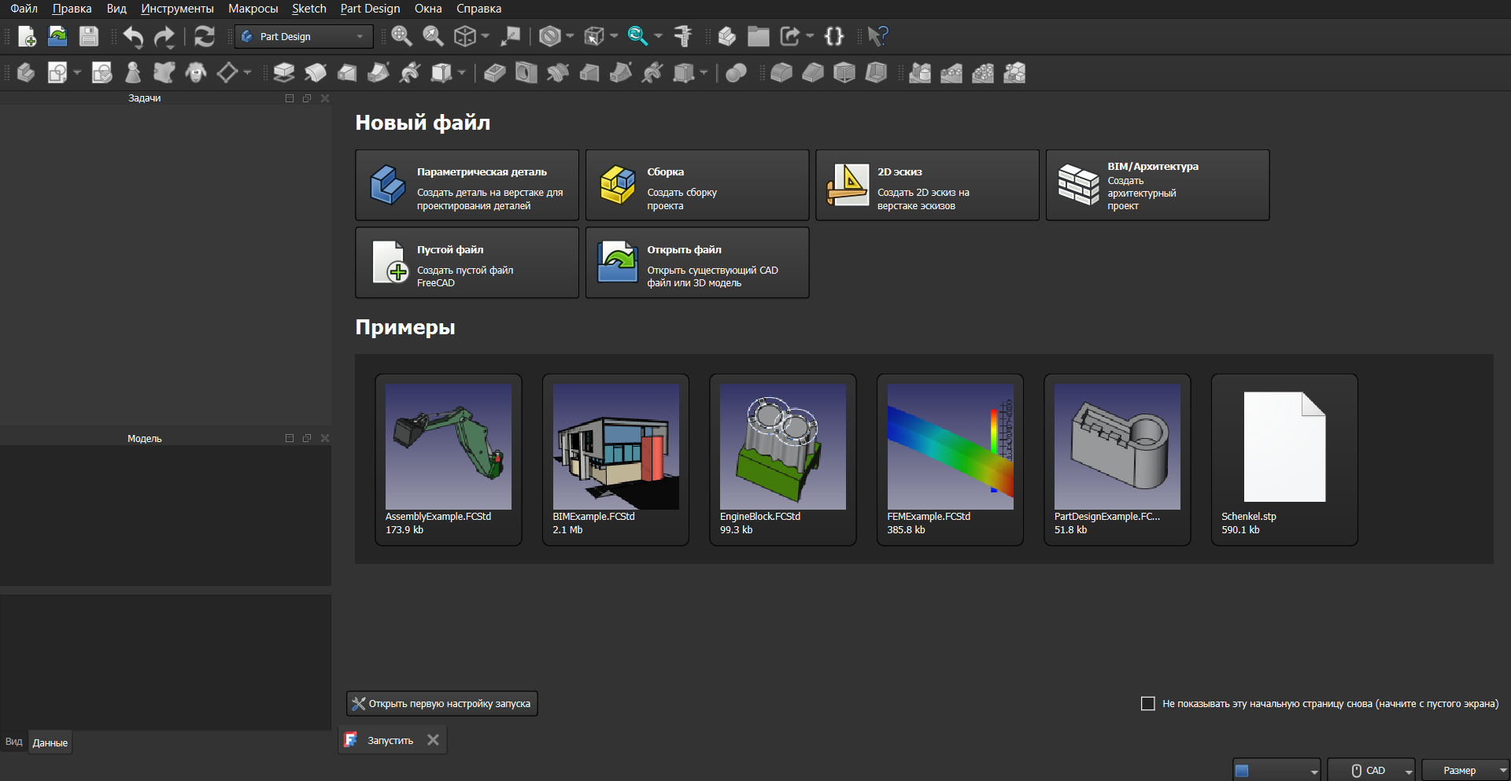

Рисунок 1 – Начальное меню приложения

1. Создаем новый проект. (Рисунок 2)

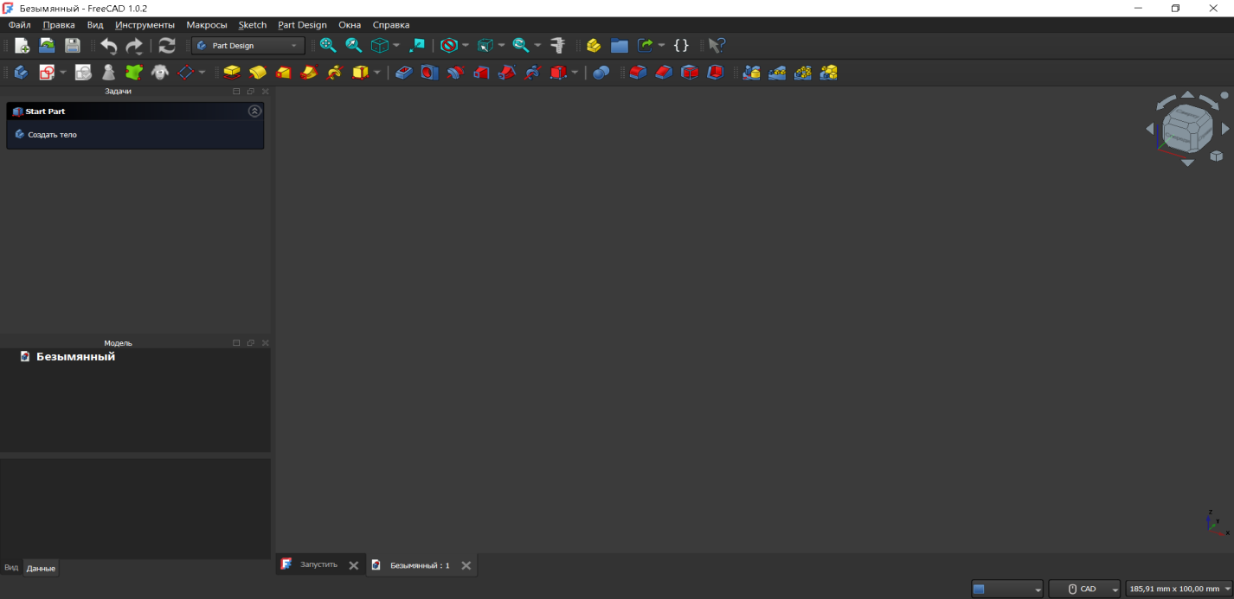

Рисунок 2 – Основное окно приложения

1. Открываем вкладку «Вид» на панели инструментов, наводимся мышкой на «Верстак» и затем выбираем Draft.(Рисунок 3)

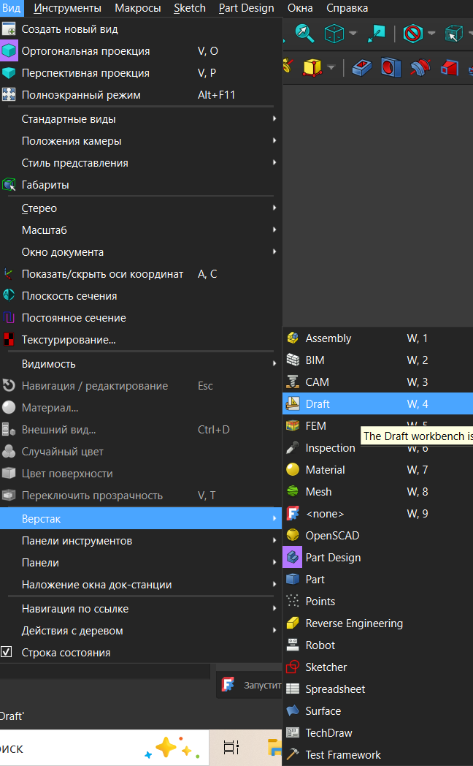

Рисунок 3 – Открытые вкладки

1. Выбираем «Полилиния» и создаем с помощью нее эскиз будущего основания нашей детали. (Рисунок 4, 5)

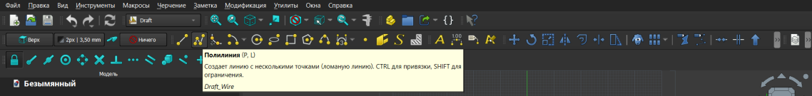

Рисунок 4 – Панель инструментов

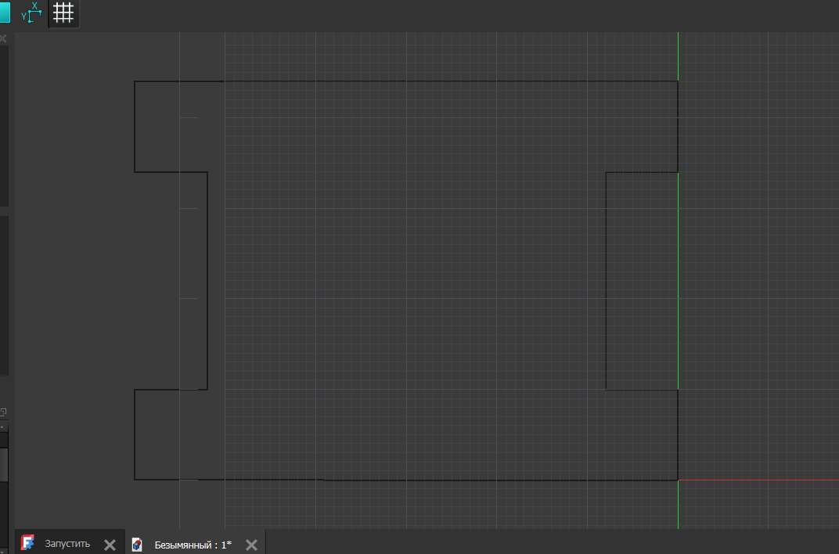

Рисунок 5 – Эскиз на сетке

1. Открываем вкладку «Вид» на панели инструментов, наводимся мышкой на «Верстак» и затем выбираем Part.(Рисунок 6)

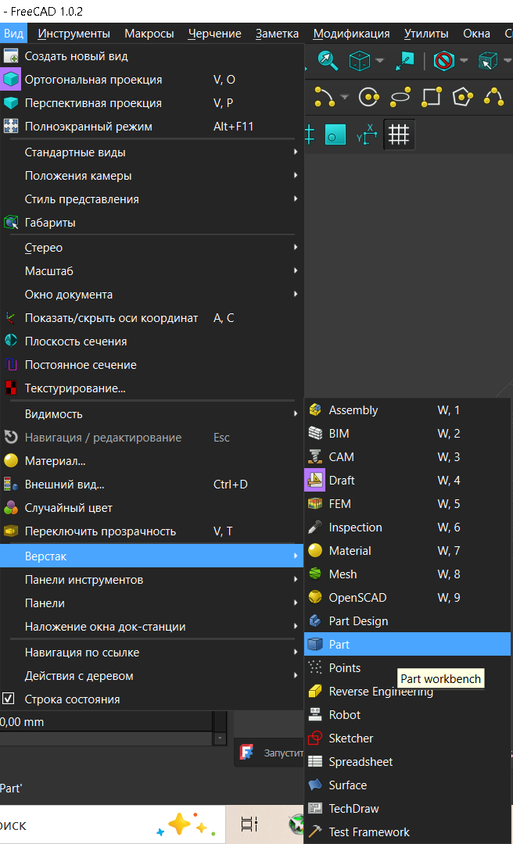

Рисунок 6 – Открытые вкладки

1. После этого выделяем контур и пытаемся выдавить его с помощью соответствующего инструмента. При этом высоту ставим – 15 мм. (Рисунок 7, 8)



Рисунок 7 – Панель инструментов

Рисунок 8 – Созданное тело

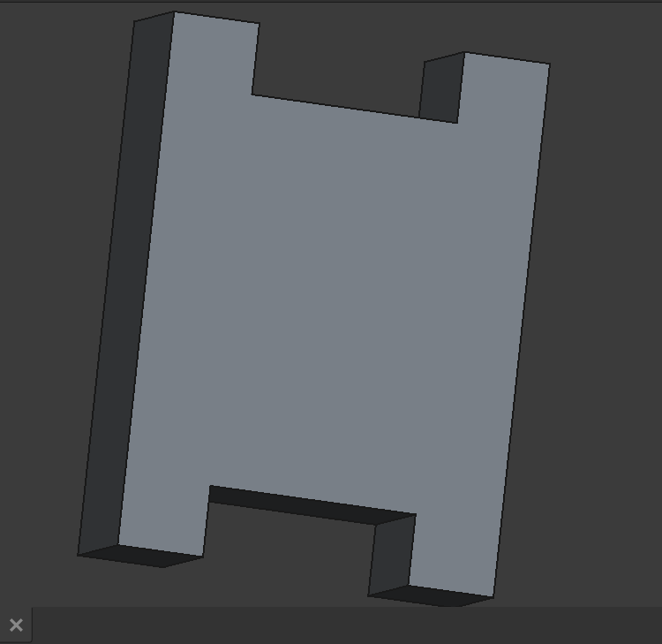

1. Далее создаем куб и выставляем в нем значения длины - 36 мм, ширины – 44 мм и высоты – 15 мм. Перемещаем его нашу изначальную конструкцию. (Рисунок 9, 10)

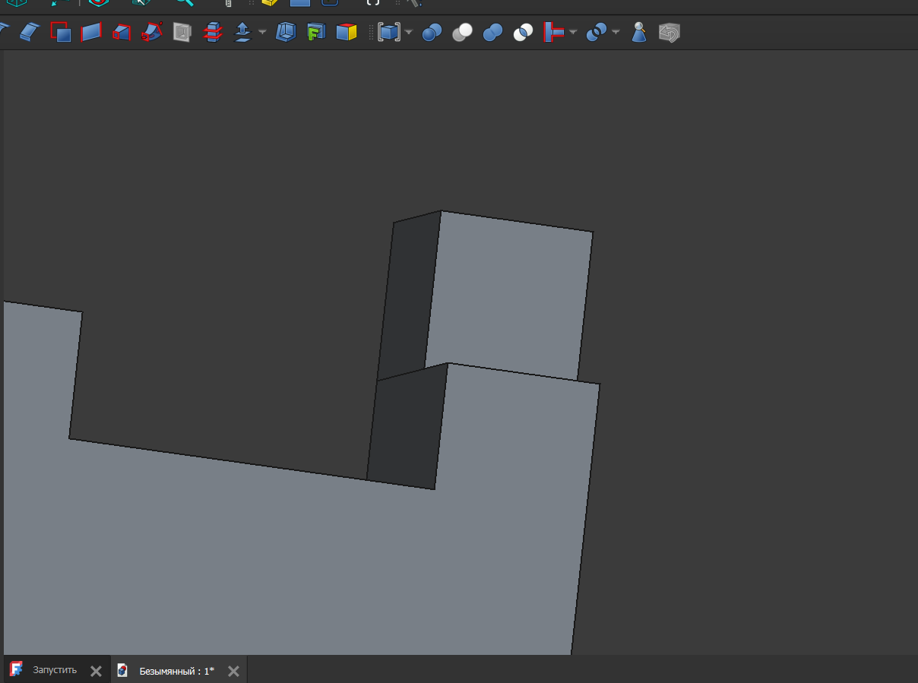

Рисунок 9 – Созданный куб

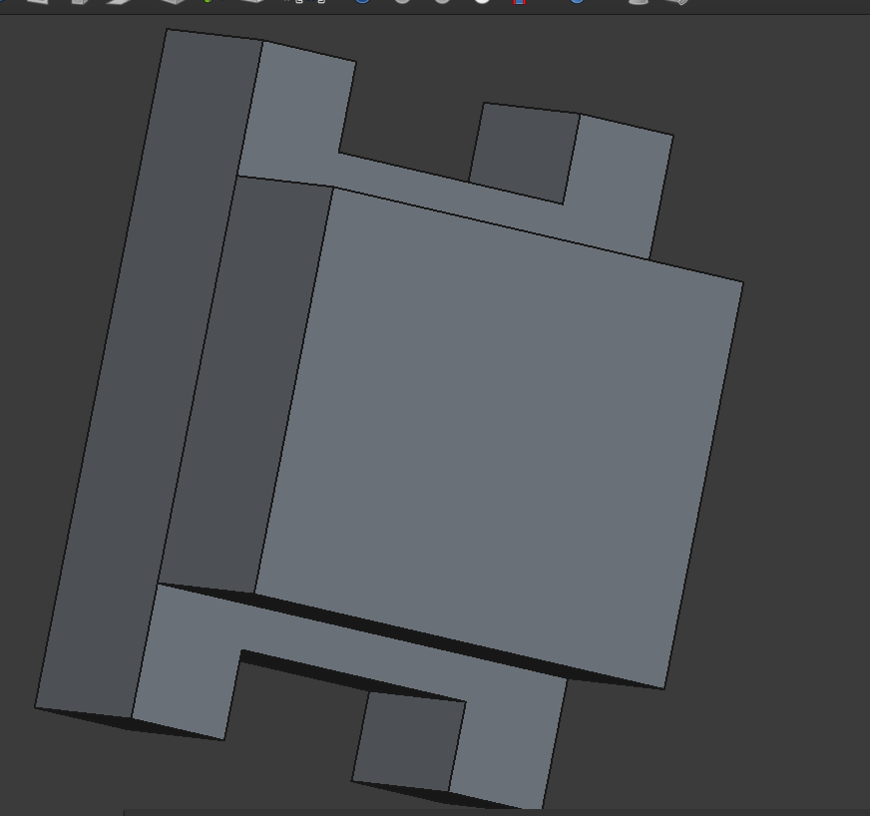

Рисунок 10 – Куб, перемещенный на нашу изначальную конструкцию

1. С помощью инструмента «Полилиния» создаем трапецию, отображенную на «Рисунок 11», точки у основания куба находятся на расстоянии 4 мм от краев меньшей стороны куба. Точки, находящиеся выше на 30 мм, расположены на 8 мм дальше по x координате от точек основания нашей плоской фигуры. (Рисунок 11)

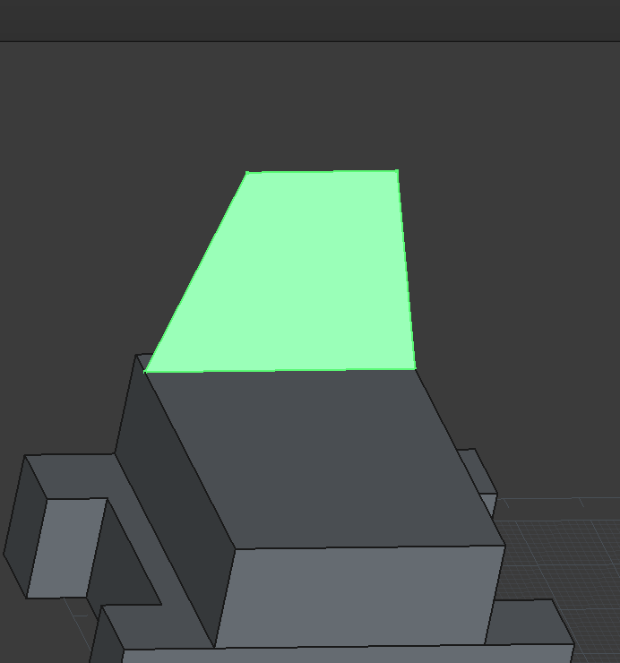

Рисунок 11 – Выделенная трапеция

1. Выдавливаем трапецию на 36 мм, при этом вдоль линии перпендикулярной контуру. (Рисунок 12, 13)



Рисунок 13 – Панель инструментов

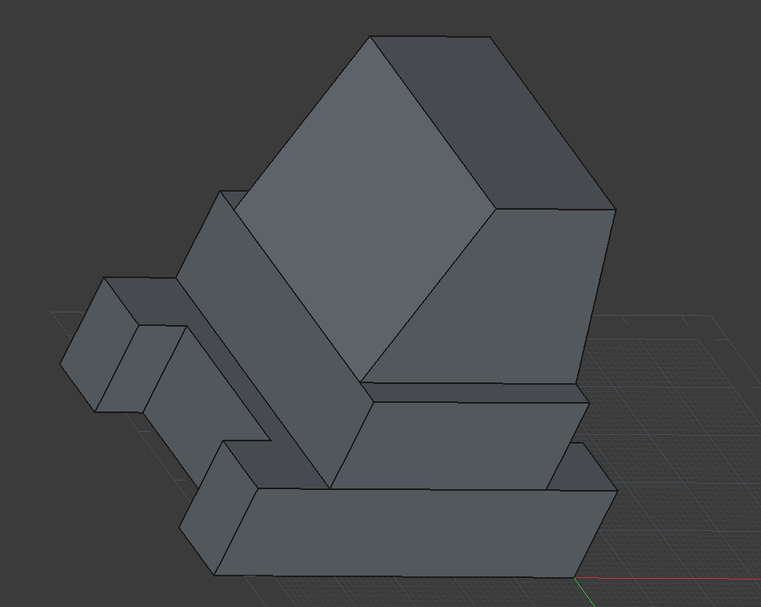

Рисунок 12 – Выдавленная трапеция

1. Выделяем все фигуры и создаем соединение с помощью соответствующего инструмента. (Рисунок 13, 14)

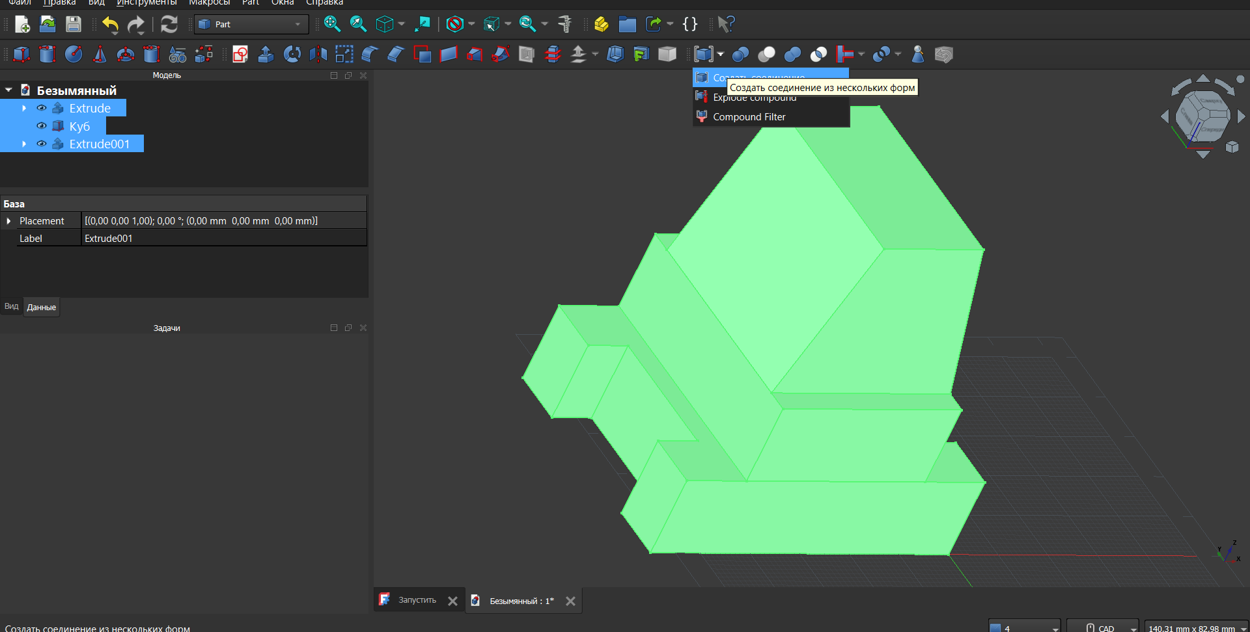

Рисунок 13

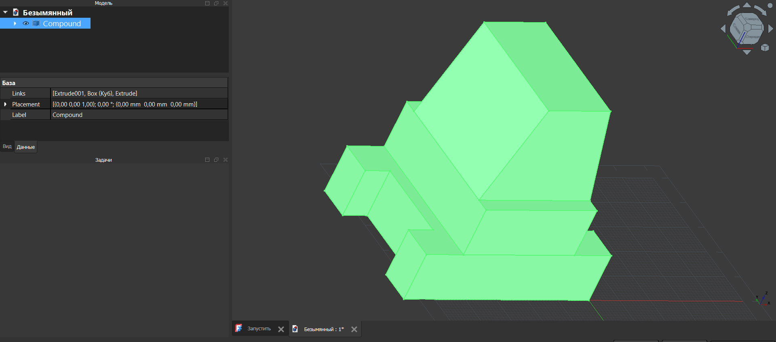

Рисунок 14

1. Создаем цилиндр, делаем его радиус равным 8 мм, а высоту - 50 мм. Затем помещаем в горизонтальном положении между основанием и кубом. (Рисунок 15, 16)

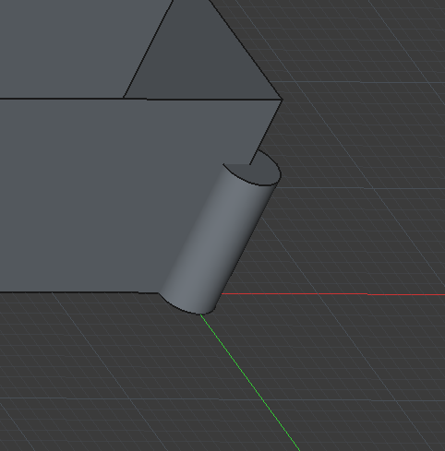

Рисунок 15 - Цилиндр

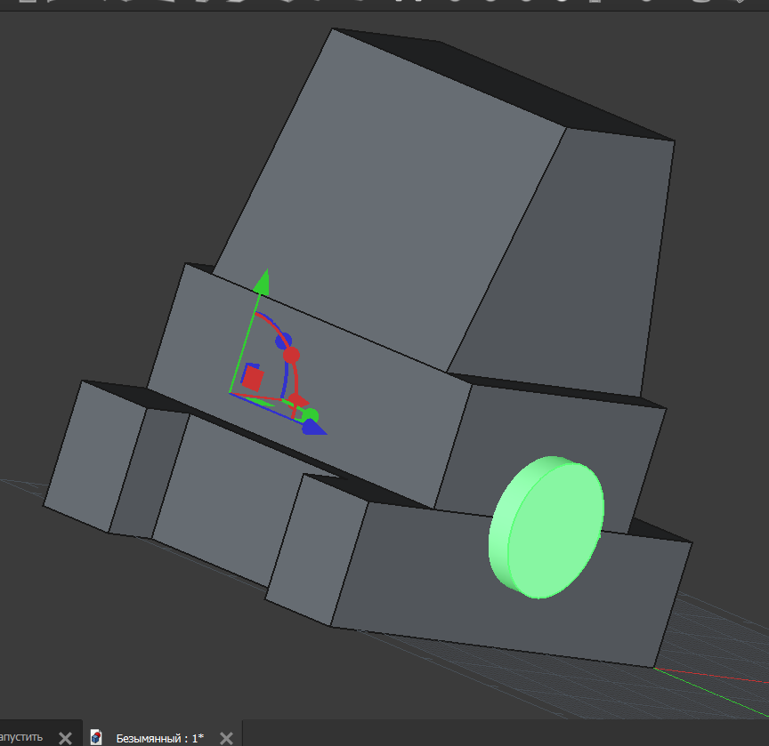

Рисунок 16 – Перемещенный цилиндр

1. Выделяем цилиндр и все наше соединение и обрезаем пару фигур. (Рисунок 17)

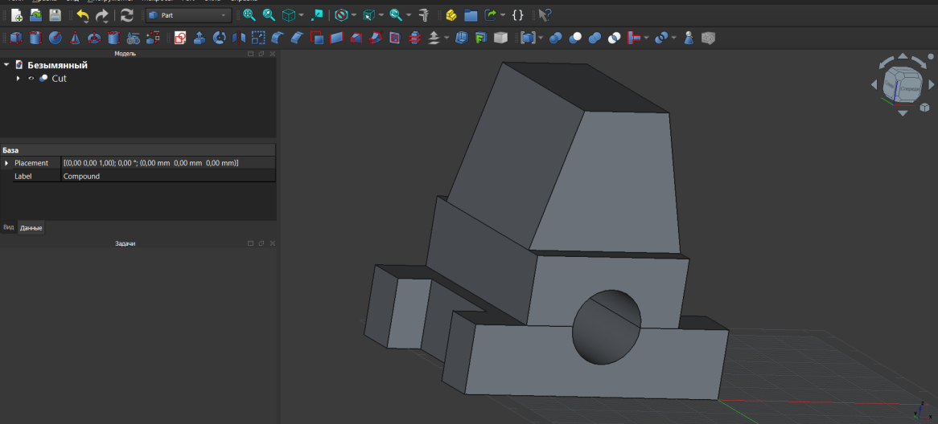

Рисунок 17 – Деталь с отверстием

1. Создаем куб, меняем его размеры в произвольном порядке для того, чтобы сделать отверстие в пирамиде с трапециевидной основой. Перемещаем куб и обрезаем пару фигур. (Рисунок 18, 19)

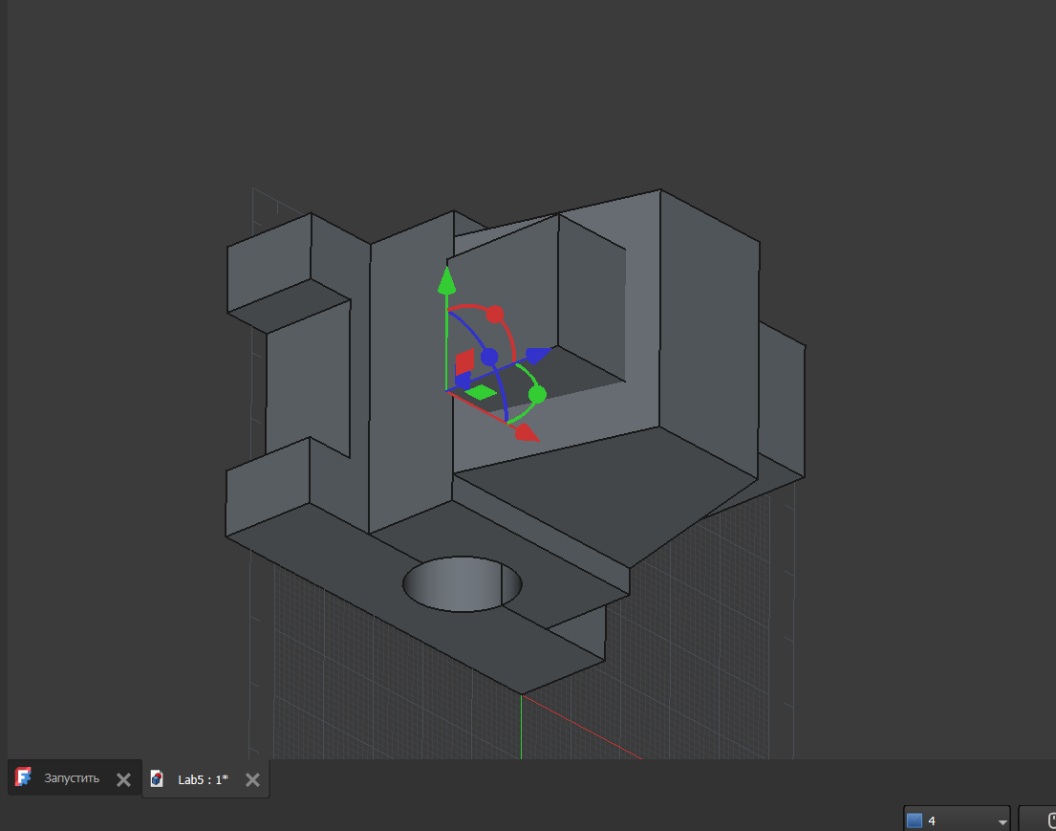

Рисунок 18 – Перемещенный куб

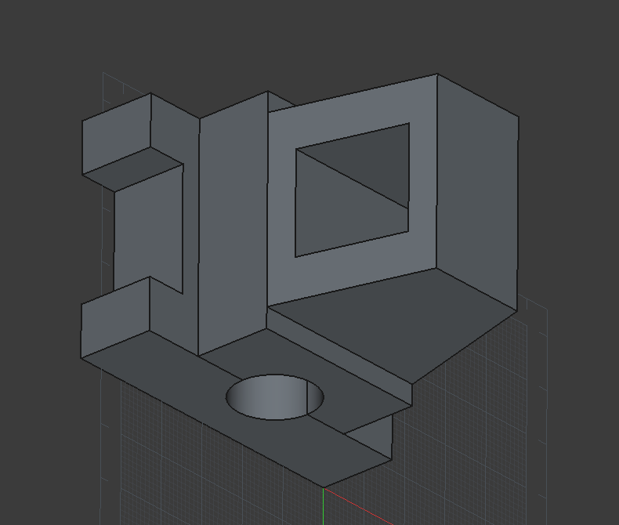

Рисунок 19 – Деталь с еще одним отверстием

1. Выполняем похожие действия, но уже с цилиндром, для того ,чтобы создать отверстие на вершине. ( Рисунок 20, 21)

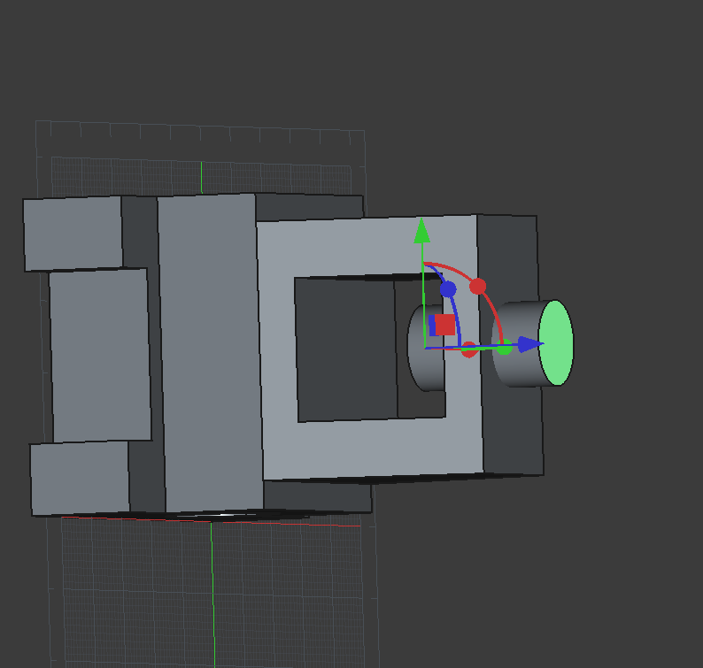

Рисунок 20 – Перемещенный цилиндр

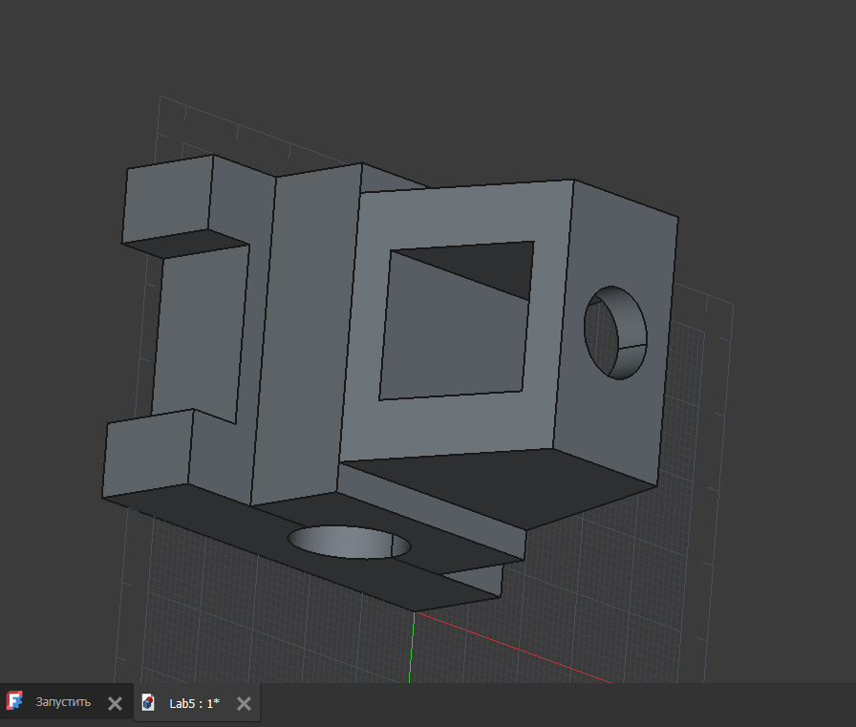

Рисунок 21 – Отверстие на вершине

1. Сохраняем наш файл как «Lab5.FCStd» в папке «FreeCad»

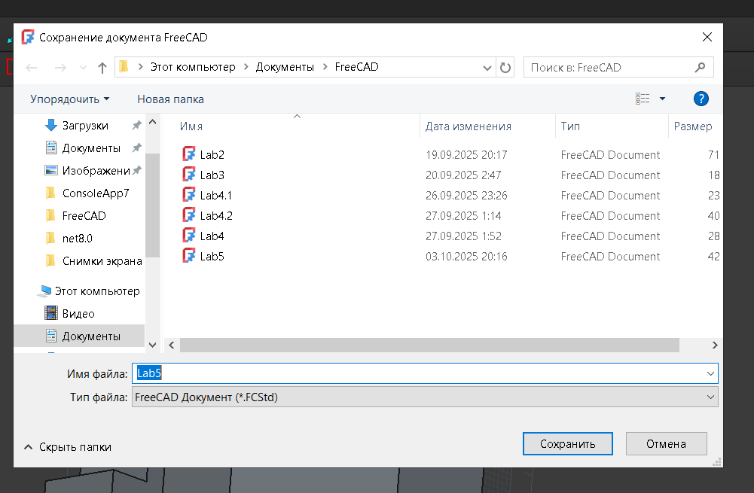

Рисунок 22 – Папка «FreeCAD»

1. Открываем вкладку «Вид» на панели инструментов, наводимся мышкой на «Верстак» и затем выбираем TechDrow.(Рисунок 23)

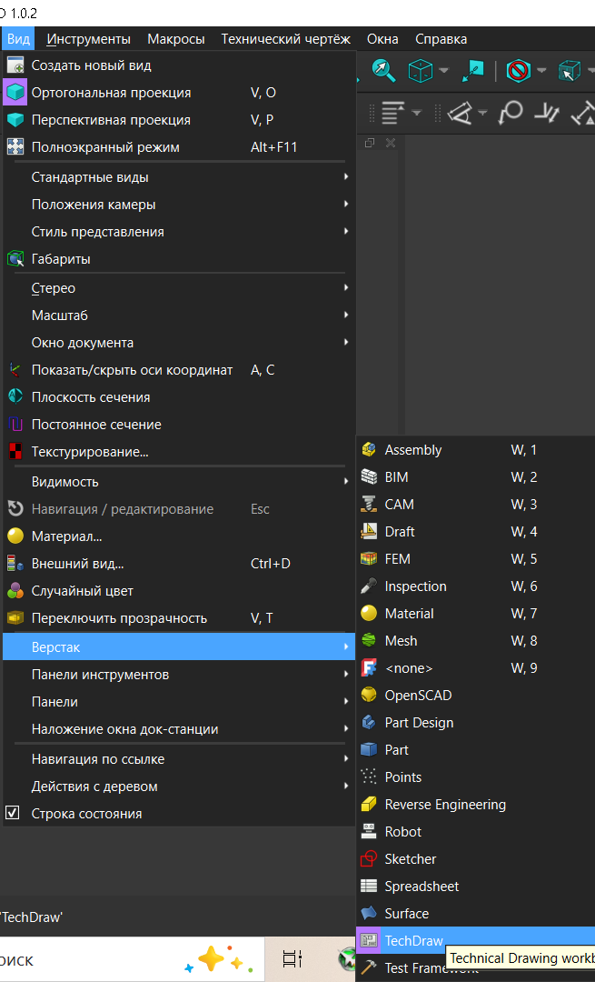

Рисунок 23 – Открытые вкладки

1. Создаем шаблон, выделяем его и наше соединение и с помощью «Вставить Вид» выставляем изображение детали на шаблоне. (Рисунок 24, 25)

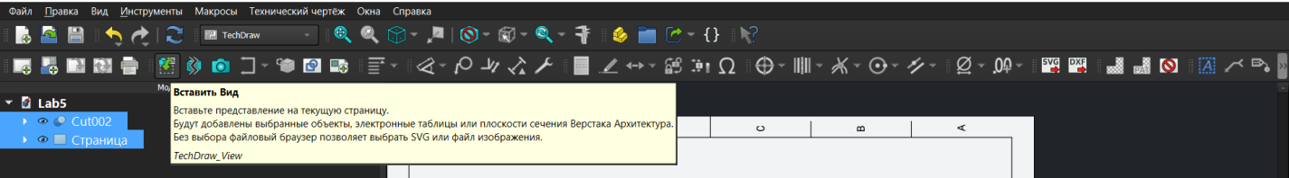

Рисунок 24 – Панель инструментов

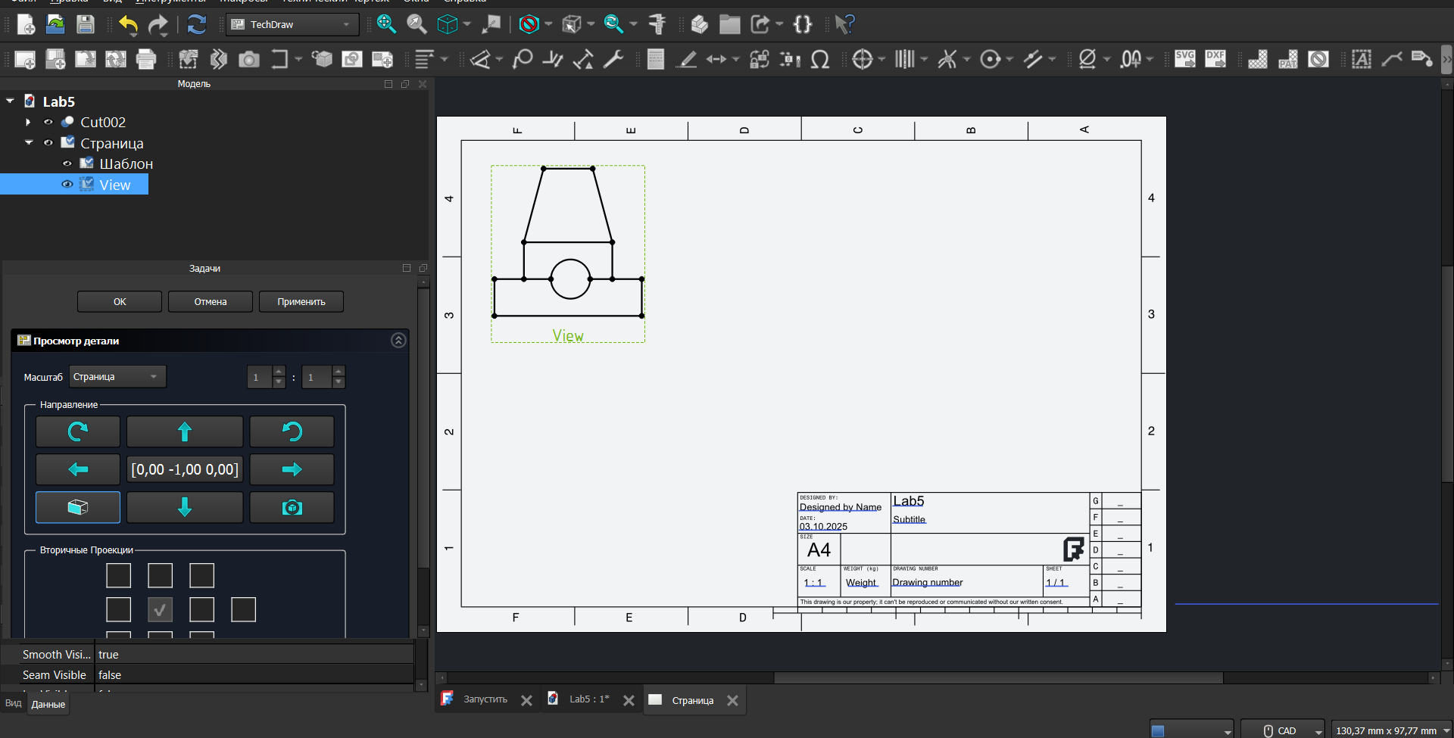

Рисунок 25 – Шаблон с чертежом

1. Тоже самое мы делаем и для того, чтобы сделать вид слева и сверху. (Рисунок 26)

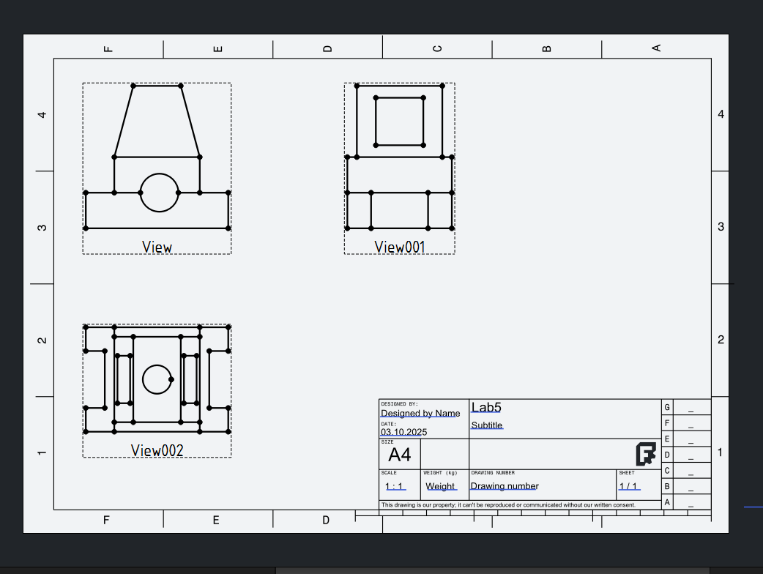

Рисунок 26 – Шаблон с чертежами

1. Проставляем размеры диаметров и радиусов отверстий с помощью соответствующего инструмента. (Рисунок 27, 28)

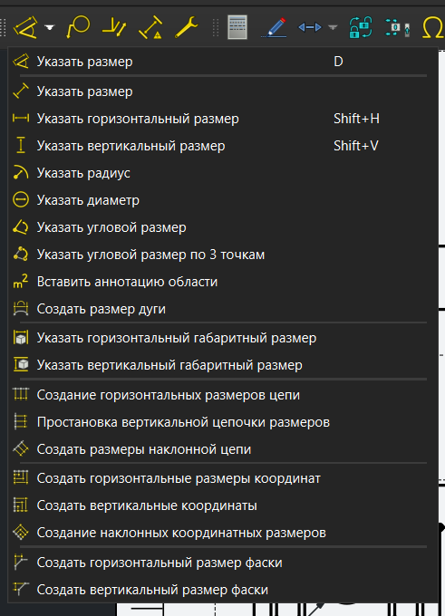  
Рисунок 27 – Открытые вкладки

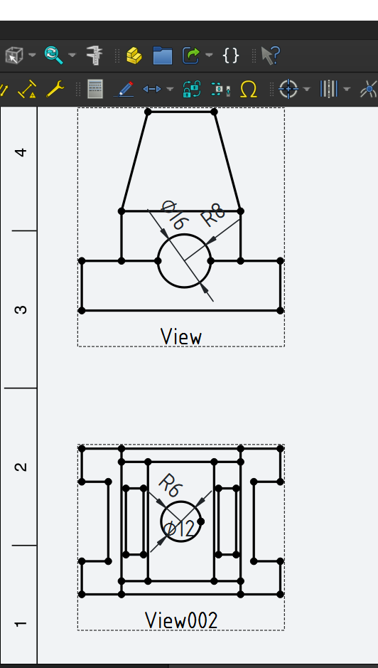

Рисунок 28 – Значения диаметров и радиусов

1. Далее проставляем линейные размеры с помощью горизонтальных и вертикальных размеров. (Рисунок 29)

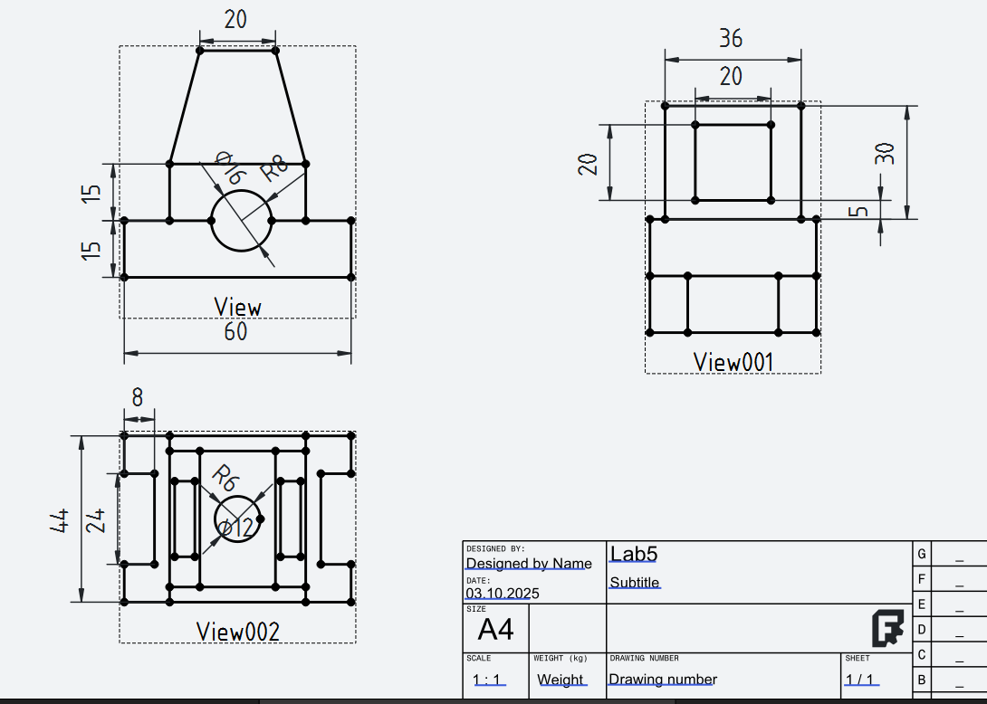

Рисунок 29 – чертеж с размерами

1. Создаем новый лист, а затем ,выделив объект, создаем группу проекций и помещаем их на новую страницу. (Рисунок 30,31)

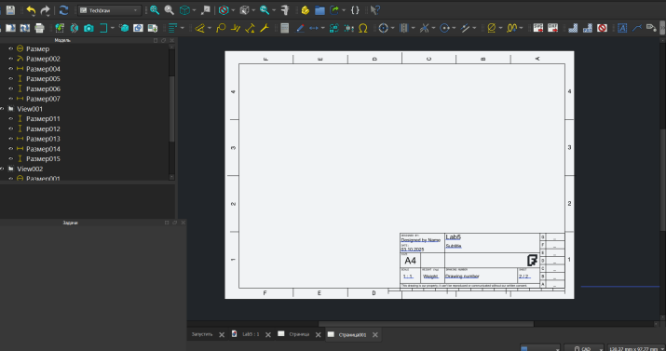

Рисунок 30 – Новый шаблон

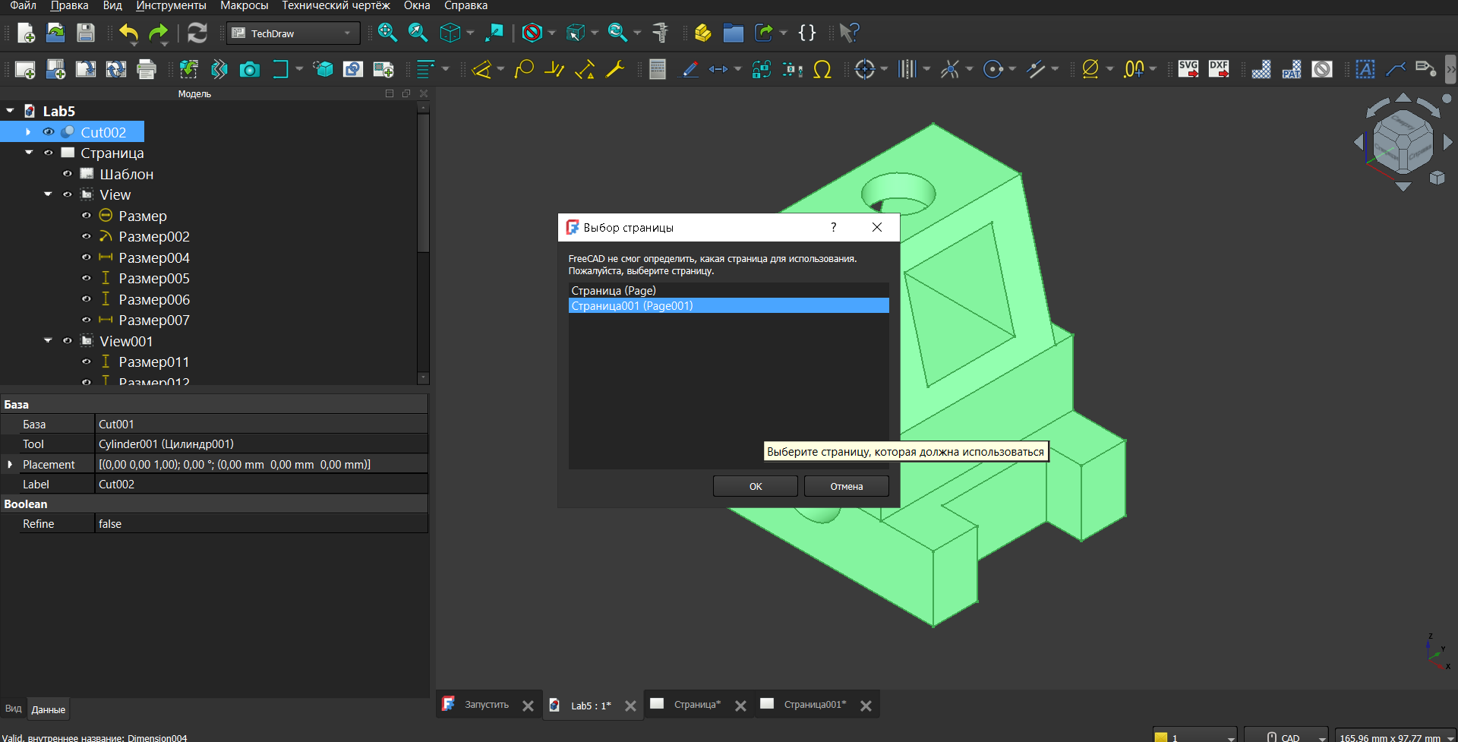

Рисунок 31 – Выбор страницы

1. На комбо панели появляется настройка группа проекций. Просто выбираем соотношение масштабов 1:2 и проставляем флажки. (Рисунок 32, 33)

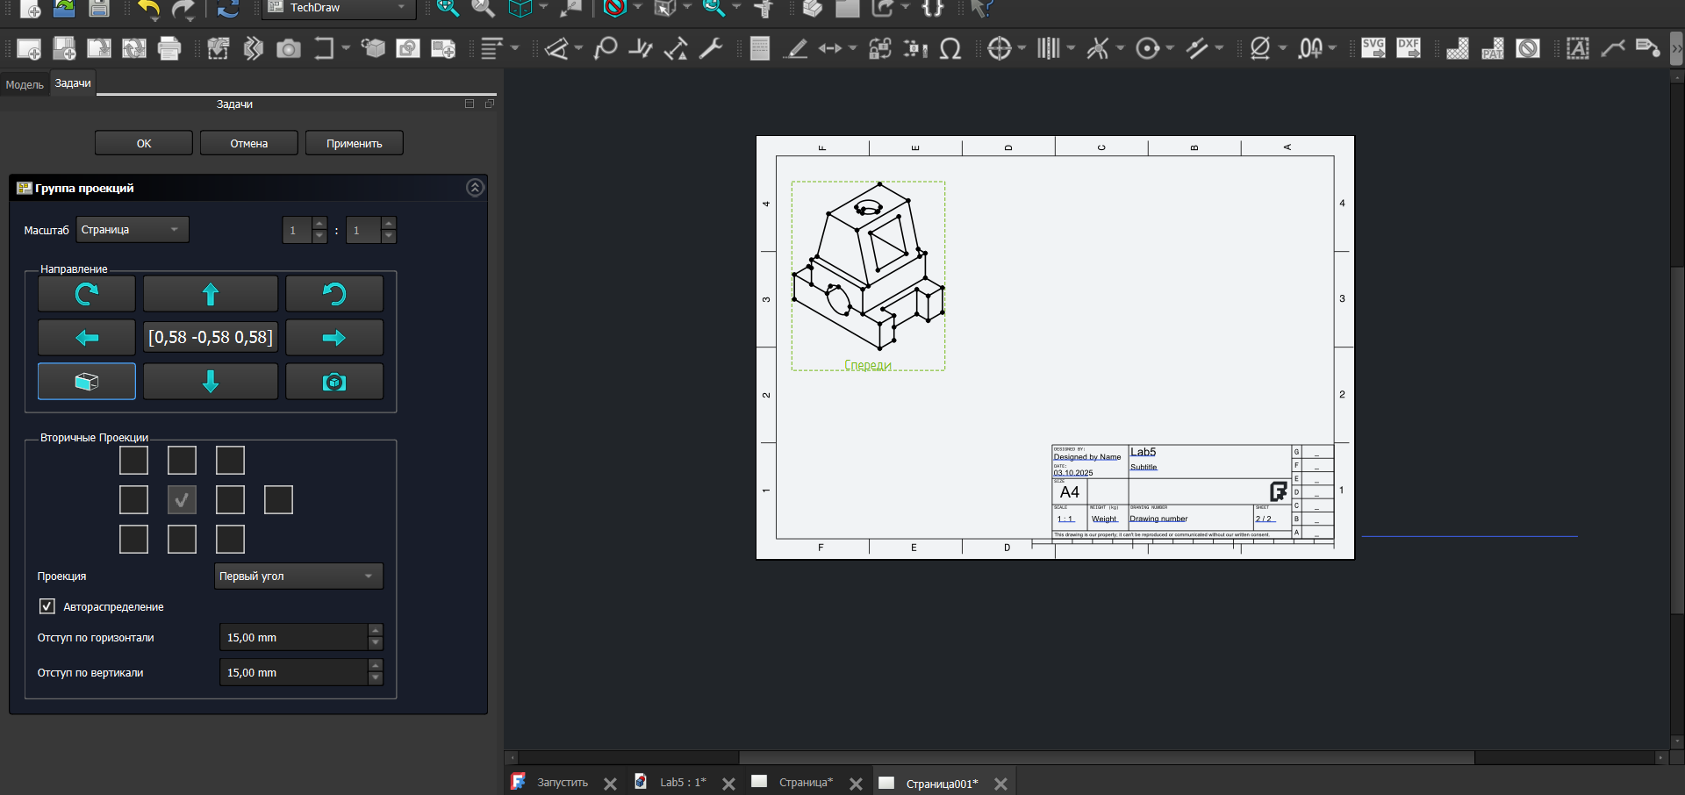

Рисунок 32 – Чертеж с проекцией

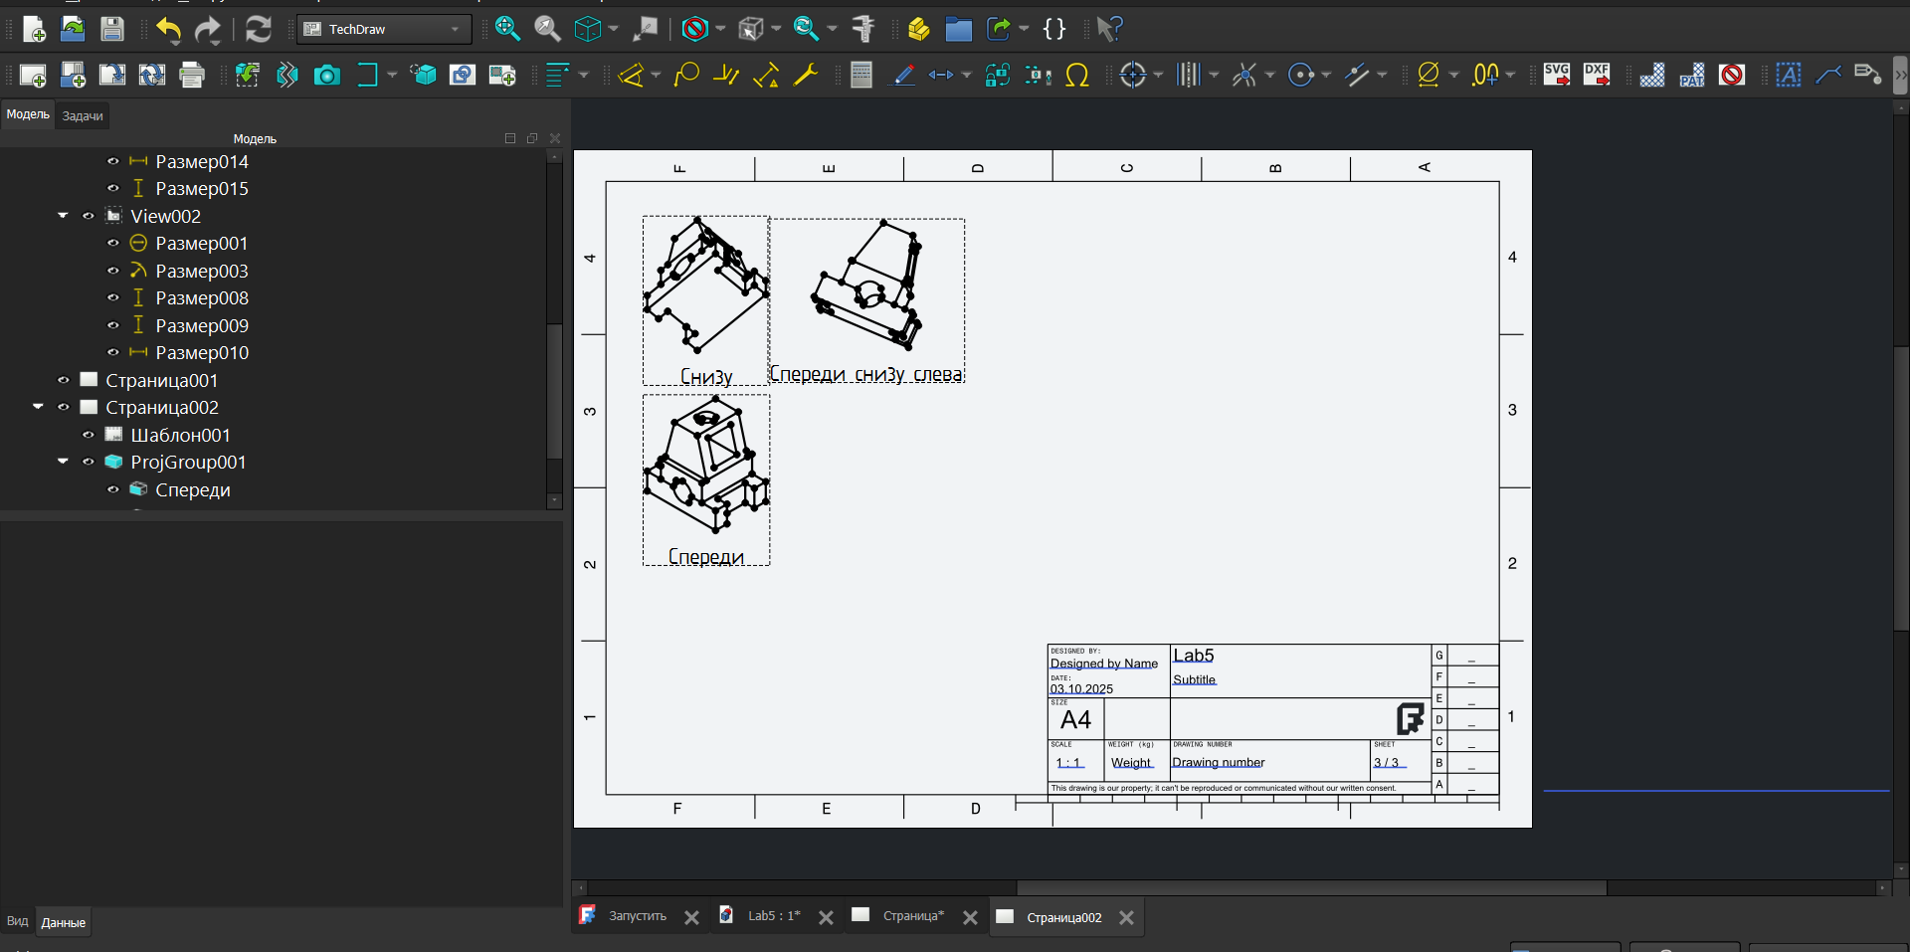

Рисунок 33 – Чертеж с проекциями

1. Выделяем проекцию «Спереди снизу слева» и создаем сечение с помощью соответствующего инструмента. Выбираем второй вариант сечения и нажимаем «OK». (Рисунок 34, 35)

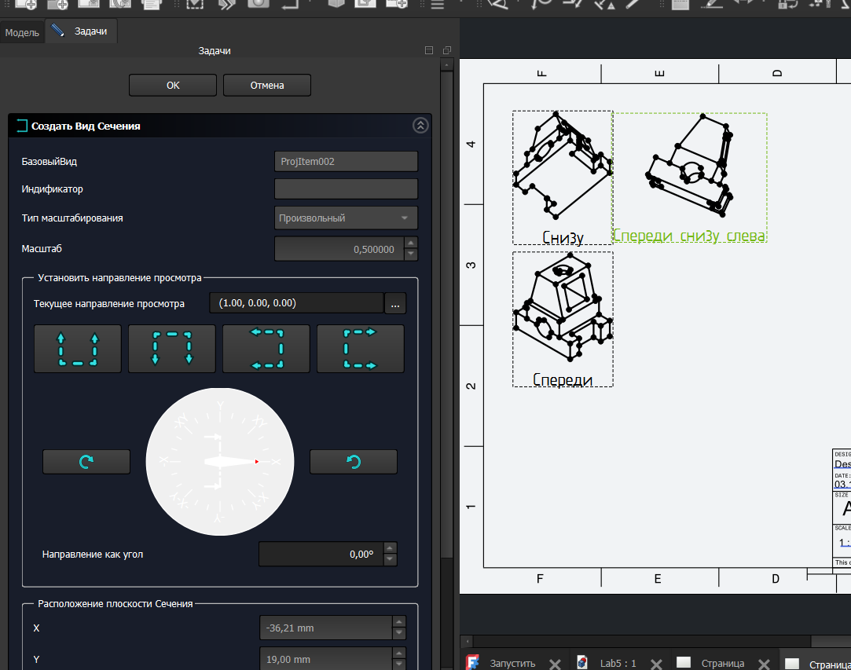

Рисунок 34 - Комбо панель

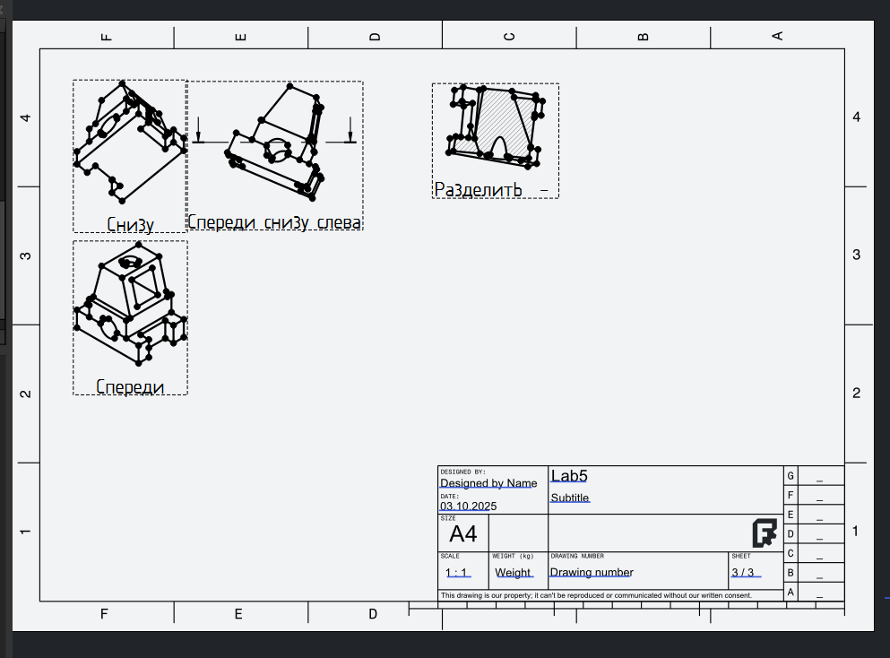

Рисунок 35 – Чертеж с проекциями

1. Выделяем проекцию вида спереди и создаем подробный вид с помощью соответствующего инструмента на панели. Выставляем радиус – 15 мм, координаты: x – 30 мм, y – (-15) мм.

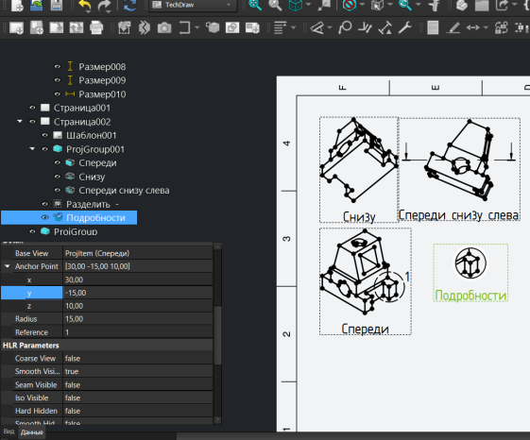

Рисунок 36 – Комбо панель

1. Выделяем наш 3D-объект и экспортируем его. Выбираем тип файла «STL Mesh» и сохраняем модель в таком формате. (Рисунок 37, 38)

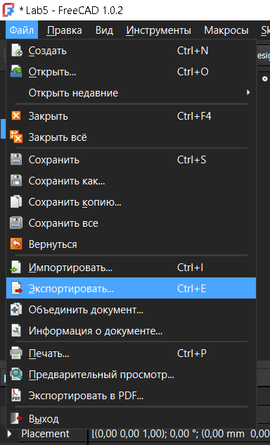

Рисунок 37 – Открытые вкладки

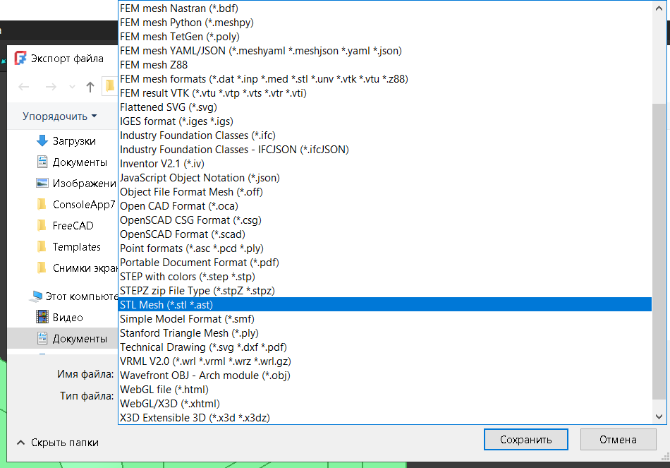

Рисунок 38 – Выборка типа файла

1. Далее устанавливаем приложение «CURA» для печати моделей на принтере и вставляем в это приложение наш файл. (Рисунок 39)

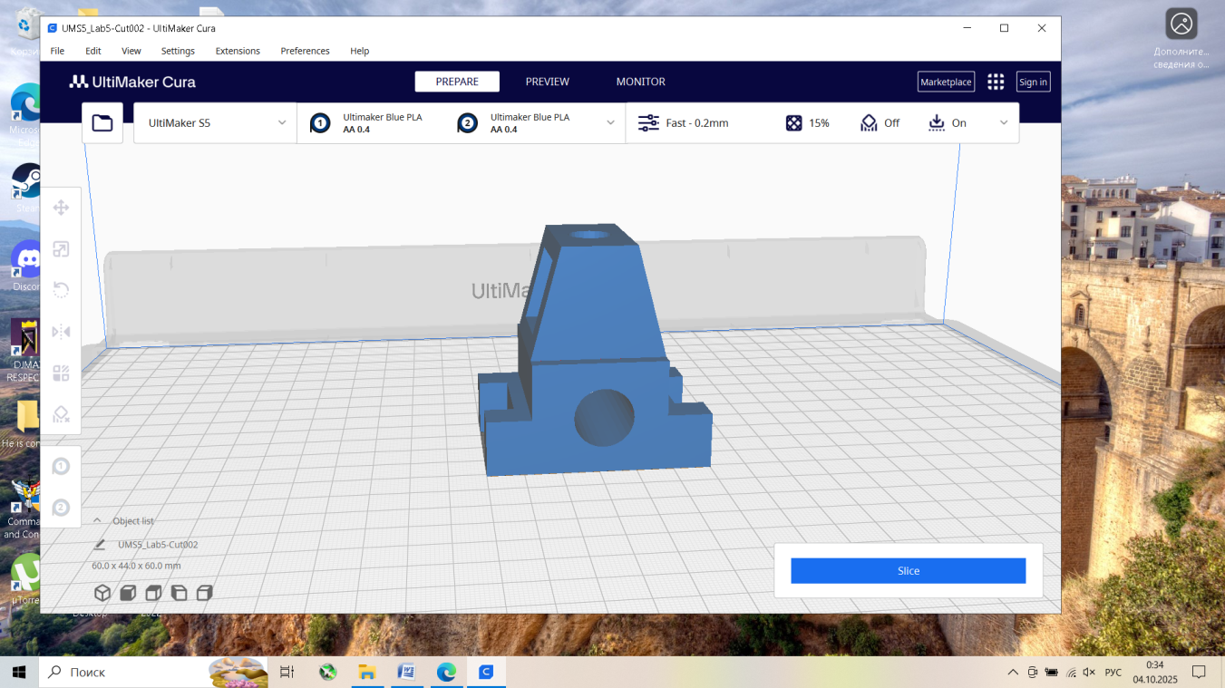

Рисунок 39 – Изображение модели в «CURA»

Ответы на вопросы:

1. Для чего предназначен верстак Draft?
2. Для чего предназначен верстак TechDraw?
3. Как изменить координаты расположения объекта?
4. Как осуществляется добавление видов на бланк формата?
5. Что такое сечение? Какая последовательность операций добавляет сечение на бланк формата?
6. Что такое подробный вид?
7. Как осуществляется отправка детали на 3D-печать?
8. В каком формате надо сохранить модель для 3D-печати?

Вывод:

Научился совместно использовать верстак Part, Draft и TechDraw, строить детали по заданному аксонометрическому чертежу, размещать 2D-проекции деталей на чертежных форматах.